- 能力项
FR
- 题目编号
1301
- 题型
操作
- 题目要求
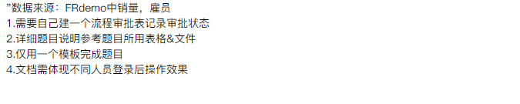
题目所用表格&文件

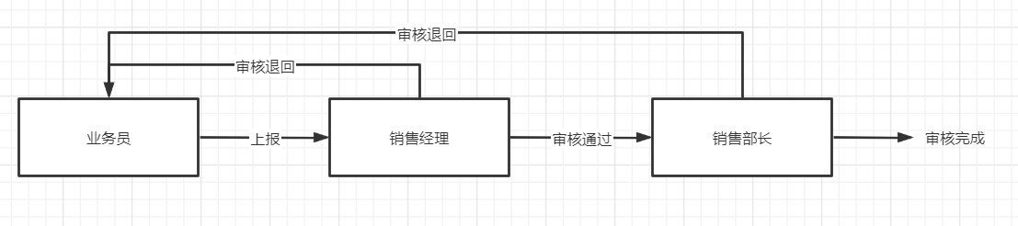
审批状态分为：
1.待上报
2.待销售经理审核
3.待销售部长审核
4.审核完成
5.销售经理退回
6.销售部长退回

业务员（孙阳）登录界面说明：
1.业务员仅有自己的数据权限
2.当审批状态为待上报、销售经理退回、销售部长退回时，业务员可以编辑产品销量，且上报按钮可点击，若为其他状态时，销量不可编辑且按钮无法点击
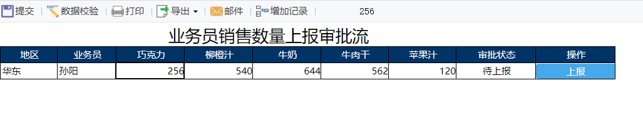

销售经理（赵军）登录界面说明：
1.销售经理仅有自己所在地区的数据权限
2.当审批状态为待销售经理审核时，销售经理可进行审批通过/退回操作，若为其他状态时，按钮无法点击
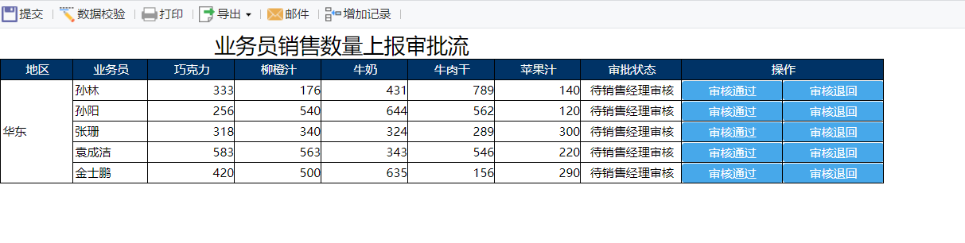
销售部长（李丽丽）登录界面说明：
1.销售部长有所有的数据权限
2.当审批状态为待销售部长审核时，销售部长可进行审批通过/退回操作，若为其他状态时，按钮无法点击
